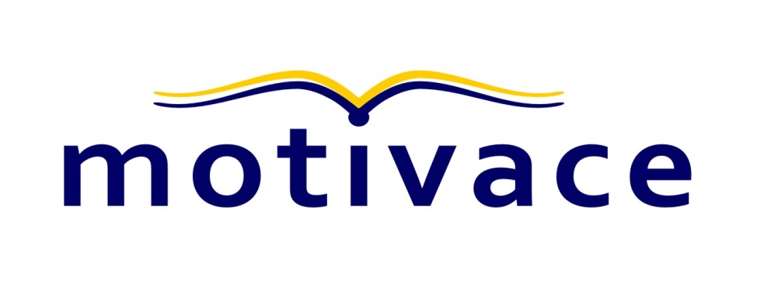

Reference z řad našich studentů

"V přátelském prostředí spolužaček z Agentury Motivace a za ochotné pomoci lektorky se snažím obnovit a rozšířit své mizející znalosti angličtiny. Jsem ráda, že jsem se k tomuto kroku odhodlala, aby po "x" letech byl ze mě znovu žák, možná darebák, který občas píše i domácí úkoly. Vřele tuto činnost doporučuji i dalším – dříve narozeným zájemcům!"
Magdalena, studentka kurzu 40+, říjen 2013

"Nechci lenivět a stárnout bez optimizmu, proto jsem před více než 6 lety začala pravidelně navštěvovat kurzy angličtiny v Agentuře MOTIVACE. Výuka cizího jazyka je zcela bez stresů, ve společnosti nás, starších 40ti let, můj mozek bez násilí vstřebává anglická slova. Našla jsem zde i milou společnost a relax."
Jindřiška, studentka kurzu 40+, říjen 2013

"Výuka ve Vaší agentuře nás motivovala k tomu, že se, za pomoci jazykových programů na PC, učíme denně doma, posloucháme v anglickém jazyce TV, sledujeme filmy a překládáme si články. V podstatě jsme tomu přizpůsobili celý životní styl, protože jsme dospěli k závěru, že největší kus tvrdé práce musí udělat ten, kdo se chce něčemu naučit, a neočekávat, že to udělá lektor za něj.
V souvislosti s tím bychom chtěli poděkovat jak Vám, tak všem lektorům, že nás tzv. nastartovali a zároveň natolik motivovali, že se angličtina stala naším trvalým koníčkem."
Hana a Alex - manželé, studenti kurzu 40 +, červen 2014

"Ráda bych Vám, alespoň touto cestou, poděkovala za vynikající přístup k výuce. Maminka je moc spokojená, angličtina jí díky Vám začala bavit a já jsem opravdu přímo nadšená její snahou. Musím přiznat, že jsem zpočátku nepředpokládala, že by ve výuce pokračovala, ale v posledních dnech se situace naprosto obrátila."
Renata - dcera naší studentky kurzu 40+ , září 2015

"Jestli budou hodiny probíhat dál tak, jak proběhla ta první, je to přesně to, co jsem hledala. Přátelské posezení a popovídání s příjemnými lidmi, spousta legrace, to všechno v angličtině a mezitím jen tak mimochodem a nenápadně nějaké to učení. Mám oproti ostatním studentkám trochu nevýhodu v tom, že ony se pravděpodobně znají už delší dobu, ale doufám, že mezi ně zapadnu. Lektorka je moc sympatická, milá a měla jsem dojem, že je na hodinu dobře připravená, protože na rozdíl od jiných kurzů, které jsem vyzkoušela, na tomto nebyla žádná "hluchá" místa, prostoje, kdy by lektorka přemýšlela, co s námi dál. Jedna věc plynule navazovala na druhou a najednou byl konec hodiny. Snad poprvé jsem nesledovala potají hodinky, kdy už to utrpení konečně skončí. Pokud bude celý semestr probíhat v tomto duchu, určitě budu pokračovat i v dalším semestru a budu vás doporučovat každému, kdo se přede mnou zmíní o tom, že hledá nějaké kurzy angličtiny. Mimochodem i to, že někoho z jazykové školy zajímá, jestli jsem s kurzy spokojená, je pro mě nové. Takže dojmy zatím jen ty nejlepší."
Alena - po první hodině kurzu 40+, říjen 2016

"Hodina byla výborná, lektorka je perfektní, ani minutu jsem se nestačila nudit :-) Jsem moc ráda, že jsem se přihlásila."
Lída - po první hodině kurzu 40+, říjen 2016

"Navštěvovala jsem řadu kurzů angličtiny a musím říct, že kurzy v Motivaci jsou pro mne jednoznačně nejpříjemnější. Těším se na každou lekci, baví mě dělat úkoly (a to poprvé v mém životě), ve třídě panuje skvělá nálada, učíme se a zároveň skvěle bavíme. Nasmějeme se a to vždy k probíranému tématu! Je to asi také tím, že jsme si se spolužačkami věkově blízké a tudíž se nemusíme před sebou stydět. Když si nepamatuji nějaké slovíčko, vybaví se mi situace, veselá historka z vyučování a najednou to samo přilétne. Prostě Komenský by z vaší agentury měl radost – škola hrou je rozhodně to nejlepší, co se může studentovi přihodit a to i ve vyšším věku.:-)
Jitka - studentka 40+ , leden 2017

